В нашей группе была объявлена выставка совместного творчества родителей и детей на тему: «Мой космический корабль». И вот что у нас получилось….

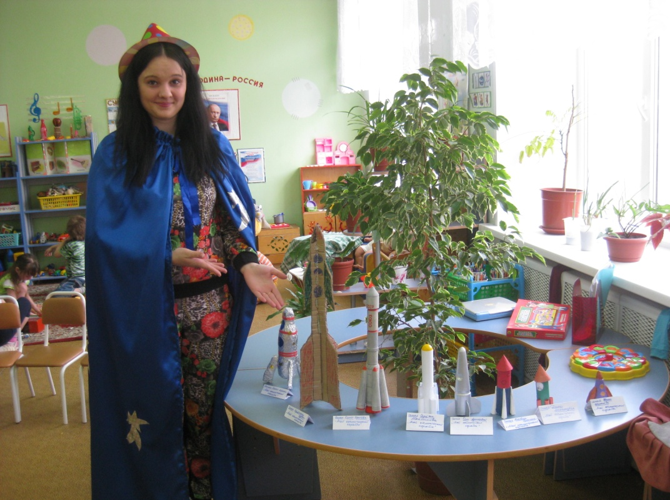

-17-

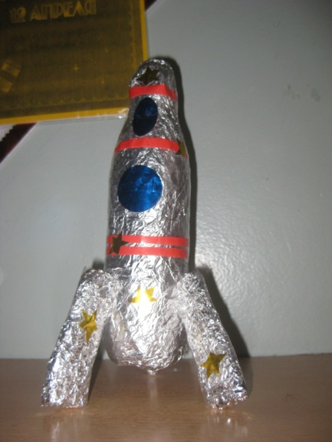

Семья Жени Шмелёва

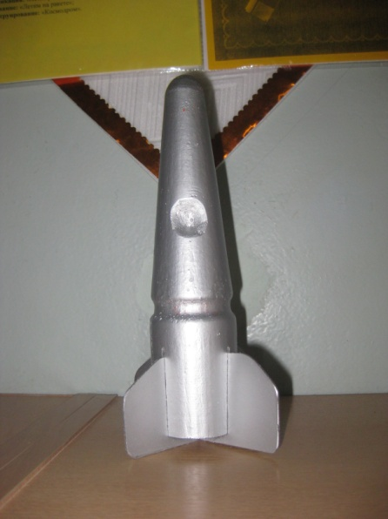
семья Саши Яшина

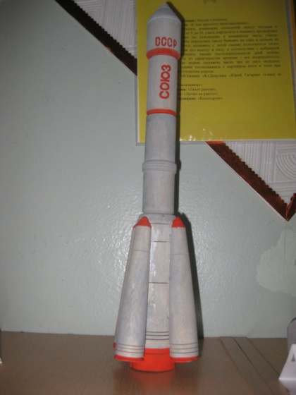

семья Оли Аристовой

семья Димы Борисова

семья Серёжи Максимова

-18-

семья Матвея Липина

семья Димы Михалицына

семья Кристиана Кузова

-19-

